研究集会のお知らせ
「フランス大革命における演劇と公共空間」
主催：フランス１８世紀演劇研究会
日時：２０１８年１２月１５日（土）１４時～１８時
場所：慶應義塾大学（三田）東館四階オープンラボ
使用言語：フランス語（通訳なし）
趣旨：フランス大革命は劇場を自由化し、代表制の政治を確立したが、はたして啓蒙期の劇作家たちの改革案を実現しえたのであろうか。たしかに劇場の舞台にも議会の演壇にもおなじ公民性の強い「雄弁」の息吹が吹き渡ったが、演劇の宿命的ともいえる逆説が邪魔して両者は融合するというにはほど遠かったのである。その逆説とは演劇が民主政治のための手段になると同時に、つねにアウトローの処遇を受けてきたという二律背反性である。都市の中心にいながら、同時に周縁の存在でもあるという矛盾である。この矛盾の解明に「公共空間」という基本概念が有効であるという共通の理解から、本日の報告者たちはそれぞれ独自の視角と主題をもって、革命期の演劇作品と取り組む運びになった。我が国では「公共空間」の概念は、ハーバーマスなどを媒介としてこれまで思想史、文学史のツールとしてもっぱら使用されてきたが、今回演劇研究に応用されることで、きわめて斬新なアプローチを期待できるのではないだろうか。ジャンルを問わない多様な方々の来聴を歓迎する次第である。なおこのシンポジウムは科研費基盤研究Ｃ（番号17K02600）「共時性の中のディドロ」の補助を受けて開催される。

プログラム
14 h 00 開会の挨拶：鷲見洋一（慶應義塾大学）
14 h 20 趣旨説明：エリック・アヴォカ（大阪大学）
14 h 45 共和国の身体を表象する―俳優タルマをめぐって
奥香織（明治大学）
15h 30 ローマ元老院、英国下院、米連邦議会、等：写し鏡としての演劇に見る革命諸議会
エリック・アヴォカ（大阪大学）
16h 15 休憩
16h 30 「国家的演劇」としてのヴォードヴィル劇場―検閲・観客・娯楽―
中山智子（京都外国語大学）
17h 15 総括：エリック・アヴォカ

慶應義塾大学（三田）キャンパスマップ 連絡先：鷲見洋一（0422-76-0792）
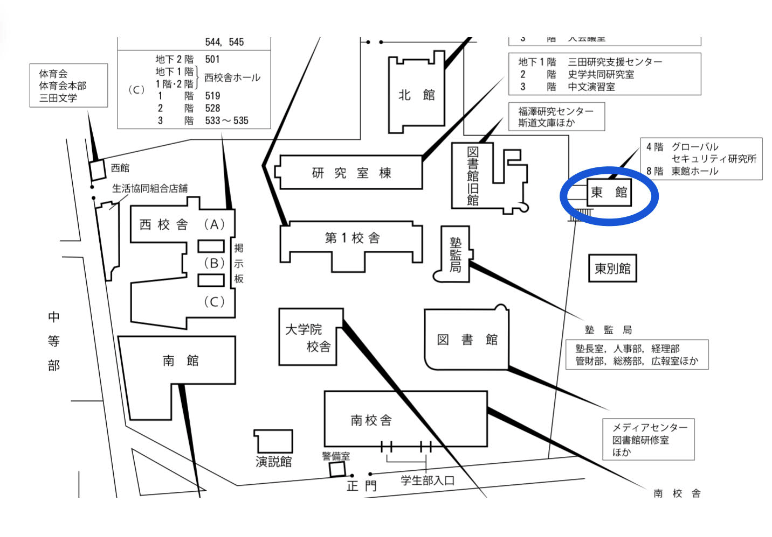
Journée d’études
« Théâtre et espace public pendant la Révolution française »
Université Keio, Tokyo, 15 décembre 2018
Salle «Open-Labo», au 3e étage du bâtiment-est (Higashi-kan)

La Révolution, qui a établi la liberté des théâtres et le gouvernement représentatif, a-t-elle accompli les projets de réforme portés par les dramaturges des Lumières ? Si un même souffle d’éloquence civique traverse la scène et la tribune, leur union demeure enrayée par le paradoxe fondateur de l’institution théâtrale : art politique pour la démocratie, mais aussi mode mimétique constamment tenu en suspicion, le théâtre est à la fois ancré au cœur de la Cité, et campé sur ses marges contestataires et utopiques.
En vertu de cette dialectique à laquelle le contexte révolutionnaire prête une nouvelle acuité, la pratique du théâtre peut être reliée à l’émergence contemporaine d’un concept clé de la politique moderne : l’espace public, que les participants à cette journée d’études proposent d’adopter comme outil de lecture du corpus dramatique de la période.

Kaori Oku étudiera, à travers l’exemple de Talma, l’évolution du jeu de l’acteur, qu’elle mettra en perspective avec les mutations considérables que l’expérience existentielle de la Révolution a fait subir à la sensibilité du public. Tomoko Nakayama retracera les résistances du vaudeville face à la censure, qui le pousse à réinventer le compromis originel dont il est issu, en développant en parallèle une puissance contestataire et un statut patrimonial, « analogue au génie de la nation ». Éric Avocat s’intéressera à la mise en abyme de la représentation politique par la représentation théâtrale, en esquissant un inventaire raisonné des tableaux dramatiques prenant pour objet les assemblées délibérantes d’Athènes, Rome, Londres, New York, Paris...

Programme de la journée (langue en français, sans traduction)

14 h 00
Ouverture des travaux par Yoichi SUMI (Université Keio)

14 h 20
Introduction et présentation par Éric AVOCAT (Université d’Osaka)

14 h 45
Kaori OKU (Université Meiji, Tokyo)
Représenter le corps républicain : Talma

15h 30
Éric AVOCAT (Université d’Osaka)
Sénat, Communes, Congrès… : les assemblées délibérantes de la Révolution, en leurs miroirs dramaturgiques

16h 15
Pause

16h 30
Tomoko NAKAYAMA (Université des Etudes étrangères de Kyoto)
Le Théâtre du Vaudeville comme « spectacle national » – Censure, public et divertissement sous la Révolution

17h 15
Éric AVOCAT : Conclusion

